新疆维吾尔自治区 塔城地区 沙湾市书香街道智慧大道东路105号医疗保障局A区3-5号窗口
八、咨询查询途径：
座机：0993-6023208

新疆政务服务网（https://zwfw.xinjiang.gov.cn)
九、监督投诉渠道：
0993-6021279
十、办理流程

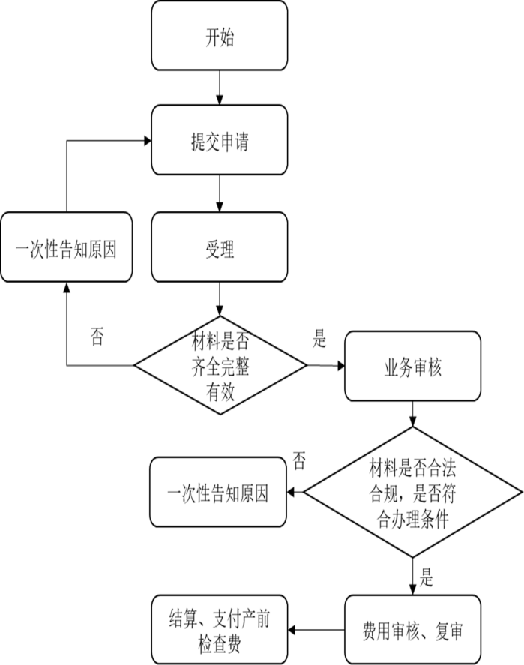

沙 湾 市 医 疗 保 障 局

办 事 指 南

基本医疗保险参保人员享受
门诊慢特病病种待遇认定
一、受理条件：
符合统筹地区医保门诊慢特病管理规定的参保人员。

二、办理材料：
1.有效身份证件或医保电子凭证或社会保障卡2.《门诊慢特病病种待遇认定申请表》
3.病历资料或检查资料
备注：所有申请慢性病参保人员在沙湾市人民医院门诊挂号后，前往健康管理中心7号诊室提交资料，受理时间每周三，周四，周五下午16:00-20:00办理，其它时间不办理。
三、办理方式：网上办理

